IoT berbasis Mikrokontroler pada
Lampu Dan Kipas

Tri Mulyo Atmojo

Program Studi Informatika
Universitas Muhammadiyah Sidoarjo
E-mail : Trimulyo1998@gmail.com

ABSTRAK

Saat ini kemajuan teknologi berkembang sangat pesat, dengan kemajuan teknologi yang sangat cepat kita harus bisa memanfaatkan, dipelajari serta diterapkan dalam kehidupan sehari-hari. Salah satu berkembangnya pada teknologi yaitu pada teknologi jaringan komputer, dengan tumbuh pesatnya teknologi pada jaringan komputer masalah e_siensi kerja, hambatan, jarak dan waktu dapat dipecahkan. Salah satu media yang dapat dimanfaatkan dalam efisiensi kerja pada teknologi jaringan komputer adalah internet. Dengan adanya internet kita bisa mengakses peralatan elektronik seperti lampu, kipas dan peralatan elektronik lainnya seperti dalam hal ini disini yang memanfaatkan jaringan komputer untuk mengkontrol lampu dan kipas dengan memanfaatkan konsep IoT (Internet of Things). Dalam penelitian ini dirancang sebuah alat pengontrol lampu dan kipas dengan memanfaatkan konsep IoT berbasis mikrokontroler.
Kata kunci : IoT, kontrol, arduino, mikrokontroler, atmega.

- PENDAHULUAN
Perkembangan ilmu pengetahuan dan teknologi
sudah semakin maju, tidak dapat dipungkiri lagi kemajuan teknologi yang sedemikian cepat harus bisa dimanfaatkan, dipelajari serta diterapkan dalam kehidupan sehari-hari. Salah satu kemajuan yang bisa dirasakan adalah pertumbuhan yang sangat pesat pada teknologi jaringan komputer, dengan tumbuh pesatnya teknologi pada jaringan komputer masalah hambatan jarak dan waktu dapat dipecahkan.
Perkembangan teknologi yang bisa dimanfaatkan dari koneksi internet ini adalah bisa mengakses peralatan elektronik seperti lampu, kipas dan peralatan elektronik lainnya pada suatu ruangan yang dapat dinyalakan melalui smartphone yang dapat memudahkan pengguna mengendalikan lampu rumah atau kipas sehingga pengguna tidak perlu menggunakan saklar on/of . IoT (Internet of Things)
merupakan suatu konsep yang bertujuan untuk memperluas manfaat dari konektivitas internet yang tersambung secara terus menerus. Dalam penelitian ini dijelaskan cara kerja dari alat kontrol lampu dan kipas dengan memanfaatkan konsep IoT (Internet of Things) berbasis mikrokontroler, dengan uji coba pada penggunaan jarak sampai dengan 3 meter dan sebatas dalam suatu ruangan.

- ISI PENELITIAN
IoT (Internet of Things) adalah sebuah konsep yang bertujuan untuk memperluas manfaat dari konektivitas internet yang tersambung secara terus menerus, berikut kemampuan remote control , monitoring suhu ruangan dll. Arduino adalah mikro single-board yang bersifat open-source, yang dirancang untuk memudahkan pengguna elektronik dalam berbagai bidang.
Hardware (perangkat keras)-nya memiliki prosesor Atmel AVR dan software (perangkat lunak)-nya memliki pemrograman sendiri. Open source IDE yang digunakan untuk membuat aplikasi mikrokontroler yang berbasis platform arduio. Mikrokontroler singlle-board yang bersifat open source hardware dikembanngkan untuk arsitektur AVR 8 bit dan ARM 32 bit.
Kelebihan Arduino, antara lain (1) Tidak memerlukan perangkat chip programmer karena didalamnya sudah ada bootloader yang akan menangani upload program dari komputer. (2) Memiliki sarana komunikasi USB, sehingga pengguna laptop yang tidak memliki port serial/RS323 bisa menggunakannya. (3) Memiliki modul siap pakai (shield ) yang bisa ditancapkan pada board arduino. Contohnya shield GPS, Ethernet, dan lain-lain.
Arduino Mega 2560 adalah papan pengembangan mikrokontroler yang berbasis arduino dengan menggunakan chip Atmega2560. Board ini memiliki pin I/O yang cukup banyak, sejumlah 54 buah digital I/O pin (15 pin diantaranya adalah PWM), 16 pin analog input, 4 pin UART (serial port hardware), sebuah koneksi usb, sebuah konektor sumber tegangan, sebuah header ICSP, dan sebuah tombol reset. Cukup dengan menghubungkannya kekomputer dengan kabel usb, diberi catu daya dengan baterai atau diberi catu daya dengan adaptor AC-DC Arduino Mega 2560 pun dapat digunakan. Seperti yang terlihat pada gambar 3 dibawah ini.
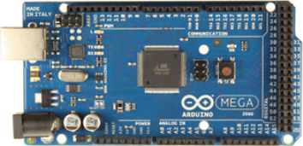

Gambar 3: Board Arduino Mega 2560

Beberapa pin catu daya yang terdapat pada
Arduino Mega 2560 :
1. GND. Ini adalah ground atau negatif.

2. Vin. Ini adalah pin yang digunakan jika anda ingin memberikan power langsung ke board Arduino dengan rentang tegangan yang disarankan 7V - 12V.

3. Pin5V. Ini adalah pin output dimana pada pin tersebut mengalir tegangan 5V yang telah melalui regulator.

4. 3V3. Ini adalah pin output dimana pada pin tersebut disediakan tegangan 3.3V yang telah melalui regulator.

5. IOREF. Ini adalah pin yang menyediakan referensi tegangan mikrokontroller. Biasanya digunakan pada board shield untuk memperoleh tegangan yang sesuai, apakah 5V atau 3.3V.

Mikrokontroler adalah agar rangkaian elektronik yang dapat membaca input, memproses input tersebut dan kemudian menghasilkan output seperti yang diinginkan. Relay adalah saklar (Switch) yang dioperasikan secara listrik dan merupakan komponen Elektromekanikal yang terdiri dari 2 bagian utama yakni elektromagnet (Coil) dan mekanikal (seperangkat Kontak Saklar/Switch).
Relay menggunakan Prinsip Elektromagnetik untuk menggerakkan kontak saklar sehingga dengan arus listrik yang kecil (lowpower) dapat menghantarkan listrik yang bertegangan lebih tinggi. Pada dasarnya relay terdiri dari 4 komponen, yaitu :
1. Electromagnet(coil )
2. Armature
3. SwitchContact Poin (Saklar)
4. Spring

LightEmmiting Diode (LED) adalah komponen elektronika yang dapat memancarkan cahaya monokromatik ketika diberikan tegangan. LED merupakan keluarga dioda yang terbuat dari bahan semikonduktor.
Warna-warna cahaya yang dipancarkan oleh LED tergantung pada jenis bahan semikonduktor yang dipergunakannya. LED juga dapat memancarkan sinar inframerah yang tidak tampak oleh mata seperti yang sering kita jumpai pada Remote Control TV ataupun Remote Control perangkat elektronik lainnya.
Wireless Router adalah sebuah perangkat elektronik nirkabel yang mampu menyampaikan informasi data dari jaringan yang satu ke jaringan yang lain yang dikenal dengan routing. Fungsi dari wireless router itu sendiri adalah menghubungkan antar jaringan yang satu dengan jaringan yang lain yang sebelumnya tidak saling terhubung.
Wireless router juga dapat berfungsi sebagai wireless access point yang akan membagikan jaringan internet ke beberapa user. Router akan mampu membagikan jaringan besar menjadi beberapa jaringan kecil atau sebaliknya, serta melakukan pengaturan bandwidth management.
Satu bagian pada perancangan alat dalam penelitian ini adalah bagian yang berguna untuk menampilkan informasi. Untuk itu, dipakai sebuah modul LCD I2C 2x16. Penampil modul LCD ini memiliki 16 pin yang dihubungkan ke modul I2C, dari modul I2C dihubungkan kemikrokontroler dengan menggunakan pin SDA dan SCL.

2.1 Analisa dan Perancangan
Pada penelitian ini dibuat rancangan alat yang secara keseluruhan dikendalikan oleh mikrokontroler, dan didukung oleh pengolahan data digital serta komponen yang terpasang pada rangkaian alat. Alat ini akan bekerja dengan baik setelah mikrokontroler diberi tegangan sebesar 5V dan menerima ip address secara otomatis dari wireless router, dan setelah menerima ip address dari wireless router maka alat dapat dikendalikan dengan melalui jaringan komputer.
Prinsip kerja dari alat kontrol lampu dan kipas dengan memanfaatkan konsep IoT (Internet of Things) berbasis mikrokontroler ini dengan modul ethernet shield akan meminta ip address kepada network atau wireless router (dalam hal ini wireless router diset DHCP), dalam perjalanan mengirimkan ip address kepada modul ethernet shield , wireless router juga akan mengecek MAC pada modul ethernet shield setelah modul ethernet mendapatkan ip address selanjutnya mikrokontroler akan memproses sesuai program yang telah dibuat yaitu dengan mengecek ip address yang sudah didapatkan sebelumnya, jika ip address yang dikehendaki sama maka mikrokontroler akan menyalakan lampu ataupun kipas.
2.2 Rangkaian Modul Ethernet
Shield
Rangkaian modul ini bisa digunakan langsung dengan menggunakan interfacing SPI (Serial Peripheral Interface) dengan suplai tegangan sebesar 5 volt. Ada 4 pin untuk berkomunikasi dengan mikrokontroler, yaitu, pin MISO, MOSI, SCK, SS seperti yang terlihat pada tabel 1 berikut ini :

Tabel 1: Konfigurasi pin-pin modul ethernet shield pada Arduino Mega 2560
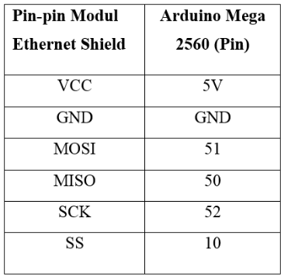

2.2.1 Rangkaian Relay
Pada rangkaian ini digunakan relay dengan catudaya 5 volt, ini berarti jika positif relay (kaki 1) dihubungkan ke sumber tegangan 5 volt dan negatif relay (kaki 2) dihubungkan ke ground, maka kumparan akan menghasilkan medan magnet, dimana medan magnet ini akan menarik logam yang akan mengakibatkan saklar kaki NC (Normally Close) akan berpindah ke kaki NO (Normally Open). Akan tetapi kaki NC (Normally Close) diberikan catu daya 5 volt, gunanya untuk memberikan tegangan pada LED sehingga LED dapat bekerja sesuai perintah mikrokontroler.
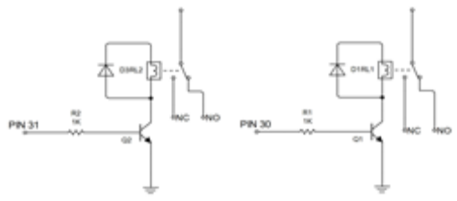
Gambar 4: Skematik rangkaian relay

Pada rangkaian ini untuk mengaktifkan atau menonaktifkan relay digunakan transistor NPN. Pada gambar di bawah ini dapat dilihat bahwa negatif relay dihubungkan ke kolektor dari transistor, ini berarti jika transistor dalam keadaan aktif maka kolektor akan terhubung keemitor, dimana emitor langsung terhubung keground yang menyebabkan tegangan di kolektor menjadi 0 volt, keadaan ini akan mengaki batkan relay aktif.
2.2.2 Rangkaian LCD 2x16 I2C
Pada rangkaian ini lcd yang digunakan adalah LCD i2c 2x16, pada rangkaian ini kegunaan lcd adalah untuk menampilkan informasi berupa tulisan led menyala atau kipas menyala. Skema rangkaian LCD dapat dilihat pada gambar 4 skematik rangkaian LCD I2C 2x16 dan pada tabel 2, kon_urasi pin-pin LCD 2x16 I2C di Arduino Mega 2560 adalah kon_gurasi pin-pin LCD I2C pada Arduino Mega 2560.

Tabel 2: Konfigurasi Pin-pin LCD 2x16 I2C diArduino Mega 2560
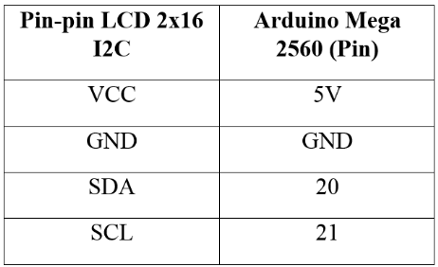

2.3 Perancangan Program
Rancangan pemograman mikrokontroler dilakukan dengan cara menuliskan program ke memori mikrokontroler Arduino Mega 2560 dengan menggunakan software, yaitu Arduino IDE. Arduino IDE merupakan software gratis sehingga pengguna hanya tingal mengunduhnya saja.
Pada gambar tampilan software Arduino IDE merupakan tampilan dari software Arduino IDE. Dalam Arduino IDE memungkinkan pengguna untuk menggunakan board arduino yang lain selain Arduino Mega 2560, menambah library, mengunduh board-board arduino, dan lain sebagainya.
Pada perancangan pemrograman ini digunakan board Arduino Mega 2560 yang memiliki mikrokontroler ATMega 2560 16AU dan dilengkapi dengan chip USBto Serial sehingga pengguna tidak perlu memerlukan hardware tambahan seperti downloader usb. Untuk memprogram mikrokontroler yang dibutuhkan hanya catu daya dari USB (Universal Serial Bus) agar -board Arduino dapat bekerja. Sebelum memulai menuliskan kode program dan diunduh ke dalam mikrokontroler terlebih dahulu dengan melakukan pengaturan terhadap board Arduino seperti yang terlihat pada gambar melakukan pengaturan board
mikrokontroler Arduino yang terhubung pada PC, prosesor yang mau digunakan seperti pada gambar memilih processor yang digunakan dan melihat port dari board arduino apakah telah terhubung atau belum.
2.3.1 Proses Build pada Program Ar-
duino IDE
Setelah program sudah selesai dibuat, maka langkah selanjutnya yaitu meng-build program untuk mengetahui apakah terdapat kesalahan pada program atau tidak dengan cara mengklik tombol verify disebelah kiri atas atau dengan menekan tombol shortcut ctrl+f7 seperti pada gambar 5 tombol Build/Verify.

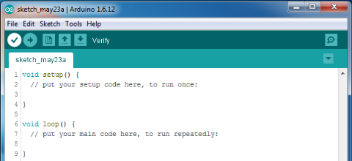
Gambar 5: Tombol build/verify pada Arduino
IDE

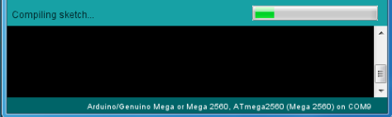

Gambar 6: Proses build/compile sebelum diunduh ke mikrokontroler

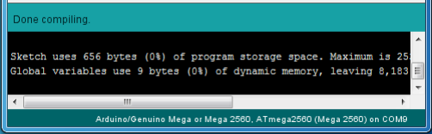

Gambar 7: Tampilan awal halaman dari MIT App Inventor

2.3.2 Proses Download Program pada Arduino IDE
Setelah program di build kemudian adalah mendownload program yang sudah dibuat tadi kedalam mikrokontroler dengan meng-klik tombol tanda panah ke kanan di sebelah kiri atas (upload) atau ctrl+u seperti pada gambar tombol upload untuk diunduh ke Mikrokontroler pada Arduino IDE, sehingga muncul tampilan seperti pada gambar 8 dan gambar 9 adalah proses upload ke mikrokontroler berhasil dilakukan.

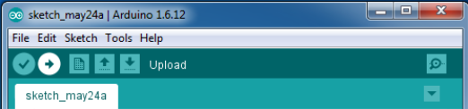

Gambar 8: Tombol upload untuk diunduh ke mikrokontroler pada Arduino IDE

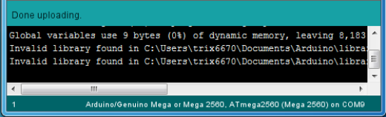

Gambar 9: Proses upload ke mikrokontroler berhasil dilakukan
2.3.3 Proses Perancangan Aplikas Kontrol Lampu dan Kipas

Proses pembuatan aplikasi untuk mengontrol lampu dan kipas yang dikontrol melalui smartphone yang sebelumnya dilakukan login dengan akun yang sudah dibuat. Berikut ini tahapan membuat aplikasi Android melalui MIT App Inventor:

1. Mengakses URL appinventor.mit.edu/explore/ pada browser, kemudian pilih Create apps!.

2. Selanjutnya pengguna diminta untuk melakukan login terlebih dahulu dengan menggunakan akun Google seperti yang terlihat pada gambar tampilan halaman login pada website MIT App Inventor.

3. Proses selanjutnya adalah membuat desain aplikasi dari kontrol lampu rumah dan kipas pada menu designer seperti yang terlihat pada gambar tampilan awal sebelum membuat aplikasi pada menu
block dan tampilan desain aplikasi.

4. Proses selanjutnya adalah membuat aplikasinya pada menu blocks, yang ditunjukkan pada gambar tampilan program pada aplikasi kontrol lampu dan kipas.

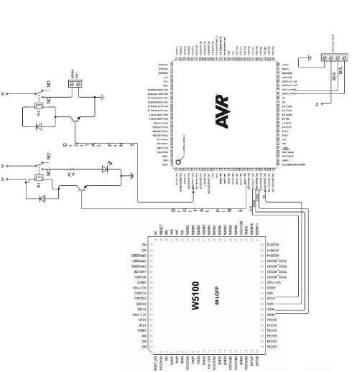

2.3.4 Rangkaian Keseluruhan

Rangkaian keseluruhan terlihat pada gambar 10 ini merupakan rangkaian dari masing-masing komponen yang saling terhubung menjadi satu. Keseluruhan komponen ini bekerja dan memiliki fungsi masing-masing, yaitu modul ethernet shield untuk menerima ip address yang dikirimkan dengan menggunakan wireless router melalui perantara kabel jaringan selanjutnya dikirimkan menujumikrokontroler dengan menggunakan interface SPI yang akan memproses dan menghasilkan keluaran berupa lampu yang menyala dan kipas yang menyala apabila ip address yang dikehendaki sama.
Dalam penelitian ini penyususnan program di awali dengan menyusun suatu diagram alir pemrograman pada mikrokontroler. Pembuatan diagram alir pada alat kontrol lampu dan kipas dengan memanfaatkan konsep IoT berbasis mikrokontroler ditunjukkan pada gambar 11.
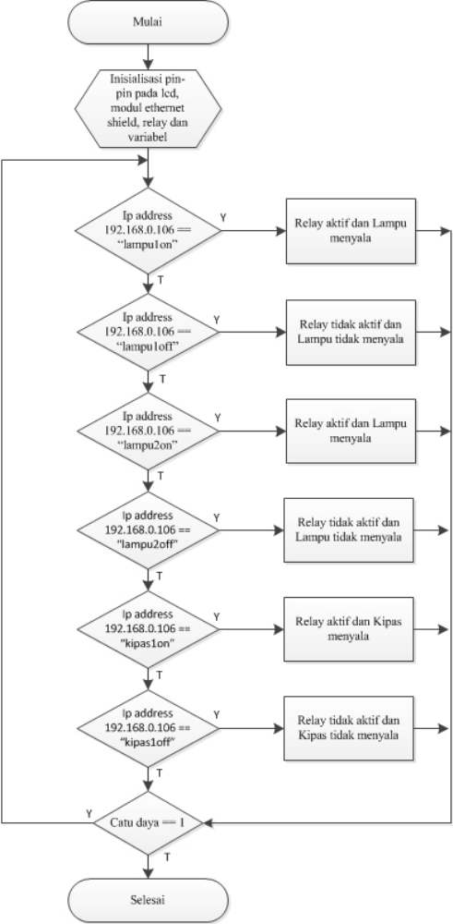
Gambar 11: Diagram Alir Rangkaian Kontrol Lampu dan Kipas

Tahap pertama dimulai dari mikrokontroler yang melakukan inisialisasi sistem, pendeklarasian variabel yang digunakan, lalu mengaktifkan pin-pin yang digunakan untuk masing-masing komponen. Setelah inisialisasi sistem selesai selanjutnya mikokontroler memproses suatu masukan dari smartphone melalui jaringan komputer dengan menggunakan ethernet shield , masukan tesebut adalah sebuah kata dan ip address, jika ip addressnya
192.168.0.106 dan katanya yaitu ‘’lampu1on’’ maka mikrokontroler akan memberi perintah kepada pin 30 untuk berlogika low untuk menyalakan lampu pada ruangan yang pertama, jika ip addressnya 192.168.0.106 dan katanya yaitu ‘’lampu1off’’ maka mikrokontroler akan memberi perintah kepada pin 30 untuk berlogika high untuk mematikan lampu
pada ruangan yang pertama.
Jika ip addressnya 192.168.0.106 dan menyatakan ‘’lampu 2 on’’ maka mikrokontroler akan memberi perintah kepada pin 31 untuk berlogika low untuk menyalakan lampu pada ruangan yang kedua, jika ip addressnya 192.168.0.106 dan menyatakan ’’lampu 2 off’’ maka mikrokontroler akan memberi perintah kepada pin 31 untuk berlogika high untuk mematikan lampu pada ruangan yang kedua.
Jika ip addressnya 192.168.0.106 dan katanya yaitu ‘’kipas1on’’ maka mikrokontroler akan memberi perintah kepada pin 32 untuk berlogika low untuk menyalakan kipas. Jika ip addressnya 192.168.0.106 dan katanya yaitu ‘’kipas 1off’’ maka mikrokontroler akan memberi perintah kepada pin 32 untuk berlogika high untuk mematikan kipas. Setelah semua proses dilakukan, maka program akan
memeriksa apakah catu daya masih terhubung atau tidak. Jika ada catu daya maka program akan terus berjalan, jika tidak ada catu daya maka program selesai.

2.4 Uji Coba Rangkaian
Setelah rangkaian selesai dikerjakan maka selanjutnya perlu melakukan pengujian terhadap rangkaian secara keseluruhan dengan bergantian. Pengujian dilakukan untuk mengetahui kebenaran kerja masing-masing unit dalam sistem. Adapun tahapan-tahapan yang dilakukan sebelum melakukan pengujian alat adalah

1. Menyiapkan komponen yang akan dilakukan pengujian, yaitu mikrokontroler Arduino Mega 2560, LED, kipas, modul Ethernet Shield, kabel konektor.

2. Menyiapkan laptop yang akan digunakan dan adaptor sebagai sumber tegangan.

3. Menghubungkan seluruh komponen rangkaian dengan catu daya dan menghubungkan ke catu daya atau sumber tegangan.

4. Setelah rangkaian atau alat terhubung oleh catu daya maka uji coba siap dilakukan.

Metode yang digunakan untuk melakukan pengujian alat adalah dengan melakukan pengunduhan program pada mikrokontroler Arduino Mega untuk menguji tiap-tiap komponen yang terhubung dalam mikrokontroler. Pengujian yang dilakukan dibagi menjadi tiga, yaitu pengujian teknis, pengujian fungsional dan analisa pengujian. Pengujian teknis meliputi pengukuran spesifikasi besaran listrik yang bekerja pada komponen, pengujian fungsional meliputi kinerja dari alat tersebut dan analisis perobaan adalah penelaahan dari percobaan yang telah dilakukan.

2.4.1 Pengujian Teknis

Uji teknis adalah pengujian rangkaian keseluruhan secara bergantian dengan pengukuran titik tertentu pada dan rangkaian tertentu yang terdiri dari, rangkaian modul ethernet shield , rangkaian LCD I2C 2x16, rangkaian Lampu dan Kipas pada table-3.

Tabel 3: Hasil Uji Coba Rangkaian Lampu dan Kipas

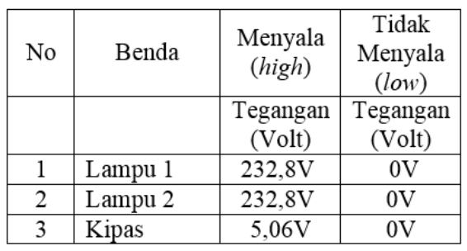

Pada pengujian ini modul ethernet shield akan diuji menggunakan wireless router melalui kabel jaringan. Modul ethernet shield akan mengirimkan sebuah mac address kepada wireless router.

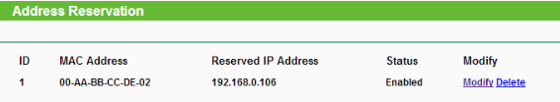

Gambar 12: Uji coba modul ethernet shield

Jika mac address benar maka ip address akan dikirimkan dari wireless router menuju modul ethernet shield . Pengujian bisa dilihat pada gambar: Uji coba modul ethernet shield .

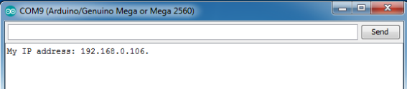

Gambar 13: Ip Address Yang Didapat Setelah Dikonfigurasi.

2.4.2 Uji Fungsional

Uji fungsional dilakukan untuk mengetahui inisialisasi dari setiap rangkaian tersebut apakah berjalan sesuai kebutuhan atau tidak. Sebelum melakukan pengujian secara fungsional, rangkaian/alat di hubungkan terlebih dahulu ke catu daya. Setelah dihubungkan ke catu daya maka selanjutnya melakukan pengujian. Pengujian pertama dilakukan dengan menyalakan lampu dan kipas seperti yang terlihat pada gambar: Hasil uji coba fungsional lampu.

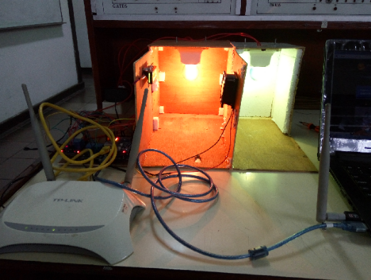

Gambar 14: Hasil Uji Coba Fungsional Lampu

Pengujian selanjutnya adalah pengujian terhadap lampu yang pertama dan lampu yang kedua secara bergantian. Jika yang ditekan button ‘’Lampu 1 On’’ seperti yang terlihat pada gambar 15: Aplikasi dari kontrol lampu dan kipas.

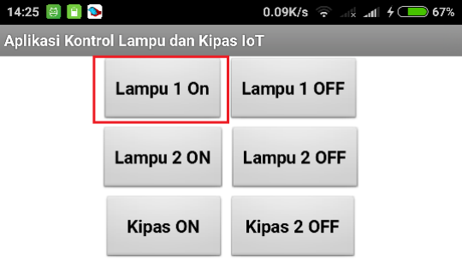

Gambar 15: Aplikasi dari kontrol lampu dan kipas jika dipilih button ‘Lampu 1 On’’

Jika Dipilih button ‘’Lampu 1 On’’ maka lampu pertama akan menyala lalu lcd akan menampilkan informasi ‘’Lampu kamar On’’. Seperti yang terlihat pada gambar: Lampu pada kamar menyala dan Lcd akan menampilkan informasi.
Selanjutnya jika button ‘’Lampu 1 Off’’ ditekan seperti yang terlihat pada gambar: Aplikasi dari kontrol lampu dan kipas jika dipilih button ‘’Lampu 1 Off’’, maka lampu pertama tidak akan menyala lalu lcd akan menampilkan informasi ‘’Lampu kamar Off’’. Seperti yang terlihat pada gambar 16, lampu pada kamar tidak menyala dan lcd akan menampilkan informasi’’

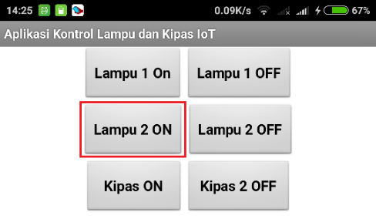.
Gambar 17: Aplikasi dari kontrol lampu dan kipas jika dipilih button ‘’Lampu 2 On’’

Selanjutnya jika button yang dipiih adalah ‘’Lampu 2 Off’’ seperti pada gambar: Aplikasi dari kontrol lampu dan kipas jika dipilih button ‘’Lampu 2 Off’’, maka lampu garasi tidak akan menyala lalu lcd akan menampilkan informasi ‘’Lampu garasi Off’’. Seperti yang terlihat pada gambar 18, lampu pada garasi tidak menyala dan Lcd akan menampilkan informasi.

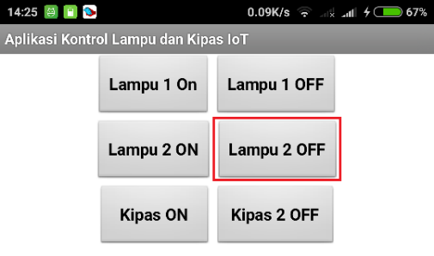

Gambar 18: Aplikasi dari Kontrol Lampu dan Kipas Jika Dipilih button ‘’Lampu 2 Off’’.

Selanjutnya pengujian yang terakhir adalah kipas, kipas disini menggunakan catu daya sebesar 12 V untuk beroperasi. Untuk menyalakan kipas kita perlu memilih button ‘’Kipas On’’ dan untuk mematikan kipas kita perlu memilih button ‘’Kipas Off’’. Jika yang dipilih adalah button ‘’Kipas On’’ seperti pada gambar: Aplikasi dari kontrol lampu dan kipas jika dipilih button ‘’Kipas On’’, maka kipas akan menyala seperti pada gambar 19, kipas menyala dan Lcd akan menampilkan informasi dan lcd akan memberi informasi bahwa ‘’Kipas Menyala’’.

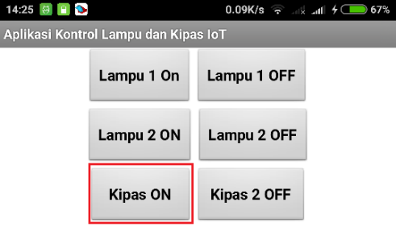

Gambar 19: Aplikasi dari Kontrol Lampu dan Kipas Jika Dipilih button ‘’Kipas On’’.

Selanjutnya jika button yang dipiih adalah ‘’Kipas Off’’ seperti pada gambar 20: Aplikasi dari kontrol lampu dan kipas jika dipilih button ‘’Kipas Off’’, maka kipas tidak akan menyala lalu lcd akan menampilkan informasi ‘’Kipas menyala’’. Seperti yang terlihat pada gambar 20, kipas tidak menyala dan lcd akan menampilkan informasi.

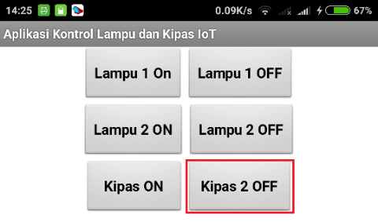

Gambar 20: Aplikasi dari Kontrol Lampu dan Kipas Jika Dipilih button ‘’Kipas Off’’.

2.4.3Analisa Pengujian

Secara umum rangkaian ini terdiri dari 3 bagian yaitu masukan, proses dan keluaran. Pada alat ini masukan terdiri dari smartphone android yang berfungsi sebagai pengirim perintah dalam sistem dengan menggunakan aplikasi yang telah dibuat.
Pemrosesan data merupakan bagian vital dari rangkaian atau alat ini karena terjadi pengolahan data dari masukan yang diterima kemudian akan menghasilkan keluaran sesuai dengan kebutuhan atau hal yang telah ditentukan. Pemrosesan tersebut menggunakan mikorokontroler Arduino Mega 2560. Setelah pemrosesan selesai maka diperoleh suatu keluaran yaitu lampu dan kipas.
Pengujian yang dilakukan pada modul ethernet shield yaitu modul ethernet shield meminta ip address kepada wireless router yang hasilnya adalah mendapatkan ip address yang muncul pada serial monitor di software Arduino IDE. Apabila ip address dan perintah yang dikehendaki sama dengan yang telah diprogram maka lampu atau kipas akan
menyala. Dan pada tabel 4 merupakan hasil analisa dari keseluruhan percobaan alat yang telah dibuat.

Tabel 4: Hasil Analisa Perobaan

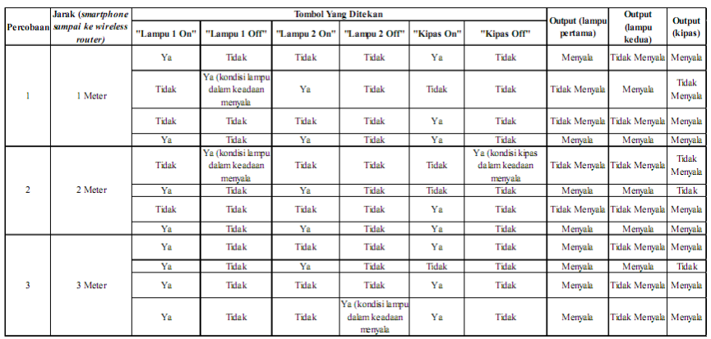

3 Kesimpulan

Setelah melakukan pengujian terhadap alat kontrol lampu dan kipas dengan memanfaatkan konsep IoT berbasis mikrokontroler ini dapat diperoleh kesimpulan, yaitu:

1. Alat dapat dikendalikan sampai dengan jarak 3 meter.

2. Dapat menyalakan lampu atau kipas dengan jarak jauh tanpa harus menyalakan saklar terlebih dahulu.

3. Alat dapat dikendalikan melalui smartphone dengan menggunakan jaringan wireless.

Daftar Pustaka

[1] http://ecadio.com/belajar-dan-mengenal-
-mega diakses tanggal 20 Juni 2017

[2] https://www.arduino.cc/en/ Hacking/ Pin-Mapping2560 diakses tanggal 23 April 2017

[3] Heri Andrianto dan Aan Darmawan, _ Arduino Belajar Cepat dan Pemrograman_,Penerbit Informatika, Jakarta, 2016.

[4] Gunawan, Hana_, _Prinsip _ Prinsip Elektronik_, Erlangga. Jakarta, 2000.

[5] Teknikelektronika.com/pengertian-led-light-emitting-diode-cara kerja diaksestanggal 23 April 2017

[6] Djuandi, Feri, _Pengenalan Arduino_,Penerbit Elexmedia, Jakarta, 2011.

[7] Richard Blocher Dipl. Phys, _Dasar Elektronika_, Yogyakarta, 2003

[8] Decy Nataliana, Iqbal Syamsu dan Galih Giantara, _Sistem Monitoring Parkir Mobil Menggunakan Sensor Infrared berbasis RASPBERRY PI_, Jurnal ELKOMIKA, Teknik Elektro Itenas No.1 Vol. 2 Institut Teknologi Nasional Bandung, Januari _Juni 2014 [9] Riny Sulistyowati dan Dedi Dwi Febriantoro, _Perancangan Prototype Sistem Kontrol dan Monitoring Pembatas Daya Listrik Berbasis Mikrokontroler_.Jurnal IPTEK Vol.16 No, 1 Mei 2012

